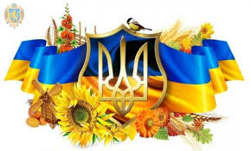
Національно-патріотичне виховання

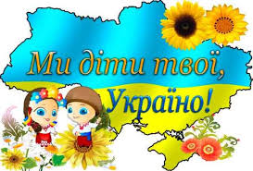

Мета
- Посилення національно-патріотичного виховання учнів;
- Готовність до виконання громадських і конституційних обов’язків;
- Успадкування духовних надбань українського народу;
- Досягнення високої культури взаємин;
- Формування особистісних рис громадянина держави.

Складові національно-патріотичного виховання
Любов до:
- народу
- мови
- історії
- культури
- традицій
- героїв минулого і нашого часу
- землі
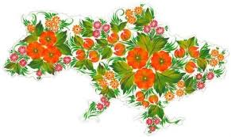

План заходів з національно-патріотичного виховання
№ | Заходи | Дата проведення | Відповідальний | Примітка
1 | Висвітлення роботи з національно-патріотичного виховання на сайті закладу | Постійно | ЗДВР
2 | Робота волонтерських загонів | Постійно | Гришаєва Л.В. Щурик Д.О.
3 | Свято до Дня незалежності та Дня села | 24.08.2019 | Педагог-організатор
4 | Лінійка-реквієм «Воїни АТО – борці за незалежну Україну» | 29.08.2029 | Педагог-організатор
5 | Всеукраїнська експедиція «Моя Батьківщина - Україна» | До 20.09.2019 | Галіба О.А.
6 | Міжнародний день миру | 20.09.2019 | Класні керівники
7 | Конкурс малюнків «Рідне село восени» | 25.09.2019 | Педагог-організатор
8 | День партизанської слави | 23-25.09.2019 | Класні керівники
9 | Лінійка, приурочена 17-й окремій танковій Криворізькій бригаді ЗСУ ім. К. Пестушка | 27.09.2019 | Педагог-організатор
10 | День пам’яті жертв Бабиного  Яру | 25-27.09.2019 | Класні керівники
11 | Упорядкування братських могил | Жовтень, квітень | Класні керівники
12 | Участь у конкурсі патріотичної пісні | Жовтень | Педагог-організатор
13 | День козацтва | 10-11.10.2019 | Класні керівник
14 | Зустріч з ветеранами АТО до Дня захисника України | 11.10.2019 | Класні керівники
15 | Акція "Листівка для солдата | 10-11.10.2019 | Класні керівники
16 | День визволення с. Ганнівки від німецько-фашистських загарбників | 23.10.2019 | Педагог-організатор
17 | День визволення України від німецько-фашистських загарбників | 23-25.10.2019 | Класні керівники
18 | Заходи до Дня української писемності та мови | 08.11.2019 | Щурик О.О.  Галіба О.А.
19 | Заходи до Дня Гідності та Свободи | 20.11.2019 | Класні керівники
20 | Заходи до Дня пам’яті жертв Голодомору та політичних репресій. | 26.11.2019 | Клані керівники  Педагог-організатор
21 | Ток-шоу «100 запитань дорослому» | 29.11.2019 | Педагог-організатор
22 | Заходи до Дня Збройних Сил України. | 06.12.2019 | Педагог-організатор
23 | Свято «Андріївські вечорниці» | 13.12.2019 | Педагог-організатор
24 | Заходи до Дня вшанування учасників ліквідації наслідків аварії на ЧАЕС. | 11-16.12.2019 | Класні керівники Педагог-організатор
25 | Свято «День Святого Миколая» | 19.12.2019 | Педагог-організатор
26 | Тиждень зимових традицій | 13-17.01.2020 | Класні керівники Педагог-організатор
27 | Заходи до Дняя Соборності України | 22.01.2020 | Класні керівники  Педагог-організатор
28 | Заходи до Дня пам’яті героїв Крут | 29.01.2020 | Класні керівники
29 | Участь у районній конференції «Шляхами подвигу і слави» | Лютий | Гришаєва Л.В.
30 | Свято «Стрітення Господнє» | 14.02.2020 | Педагог-організатор
31 | Заходи до Дня вшанування учасників-афганців | 17-19.02.2020 | Класні керівники Педагог-організатор
32 | Міжнародний день рідної мови | 21.02.2020 | Галіба О.А.
33 | Шевченківські дні | 10-11.03.2020 | Щурик О.О.  Галіба О.А.
34 | Участь у військово-патріотичній грі «ДЖУРА» | Квітень-травень | Педагог-організатор  Пилипенко О.В.
35 | Заходи до Дня визволення в’язнів концтаборів | 08-11.04.2020 | Класні керівники
36 | Свято Великодня | 17.04.2020 | Класні керівники
37 | Заходи до Дня ЧАЕС | 24.04.2020 | Педагог-організатор
38 | Заходи до Дня пам’яті та примирення. День Перемоги | 08-09.05.2020 | Класні керівники Педагог-організатор
39 | Заходи до Дня пам’яті політичних репересій | 18.05.2020 | Класні керівники

